## Міністерство освіти і науки України

## Запорізький національний технічний університет

кафедра програмних засобів

# звіт

з лабораторної роботи № 7

з дисципліни «Якість програмного забезпечення» на тему:

# «Стресове тестування»

Виконав:

студент групи КНТ-415 Д. А. Рязанов

Прийняли:

Т. І. Каплієнко

2018

## Мета роботи

Провести стресове тестування сайту за допомогою програми JMeter.

**Хід роботи**

Відкриваємо програму JMeter, в лівій частині екрану до пункту Test Plan додаємо Thread Group. Значення полів виставляємо згідно з рисунком 1. Параметри задають скільки користувачів та скільки запитів будуть виконуватись.

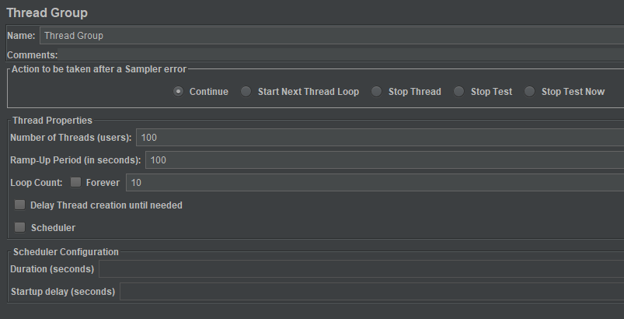

Рисунок 1 – Налаштування Thread Group Deafaults

Далі, до пункту Thread Group додаємо HTTP Request, та налагоджуємо його згідно з рисунком 2. Задали ім’я сайту, метод запиту, конкретну адресу сторінки, та параметри запиту.

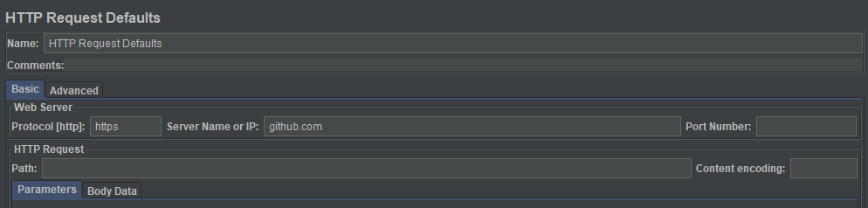

Рисунок 2 – Налаштування HTTP Request Deafaults

Тепер потрібно додати View Result Tree, для того, щоб побачити результати запитів.

Наш тестовий план підготовлений, тепер можна починати тестування. Нажимаємо на кнопку Run, та бачемо, як у View Result Tree з’являються виконані запити. Як бачимо – усі запити виконані вдало, тобто сервер витримав наше навантаження. Якщо виділити будь-який запит, можна отримати детальну інформацію (рисунок 4).

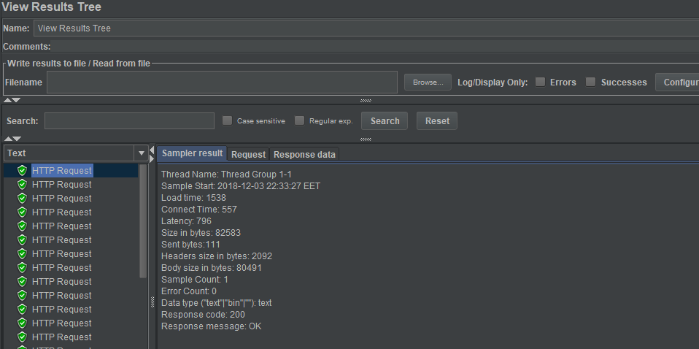

Рисунок 4 – Детальна інформація о виконаному запиті

Тепер створимо Graph Results він відобразити результат у вигляді графіка(рисунок 5).

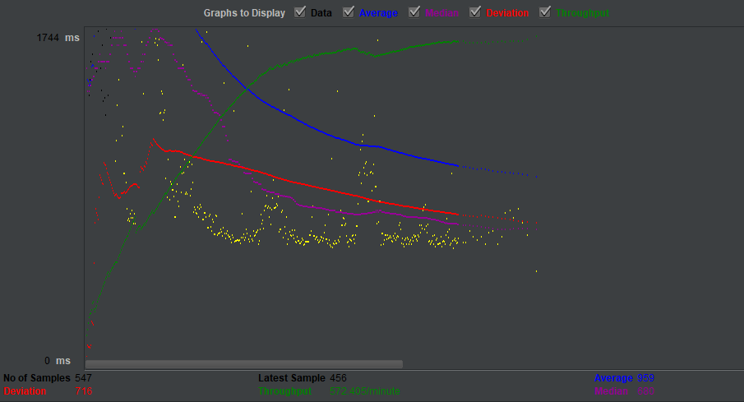

Рисунок 5 – Вікно Graph Results

Значення надані в мілісекундах.

Data - час відгуку кожної окремої одиниці даних тобто кожного перевіреного url.

Average - усереднене час відгуку, об'єктивний графік зміни навантаження.

Median - значення медіани (використовується в статистиці, я цими даними не користуюся).

Deviation - похибка, стандартне відхилення.

Throughput - пропускна здатність виконуваних запитів.

Для роботи досить значний Average і Throughput, які відобразять навантаження на веб-сервер і пропускну здатність запитів. За графіком вище видно, що час відгуку приблизно 200мс і не росте, тобто, сервер нормально витримує навантаження в 3 віртуальних користувача. А ось що вийде, якщо їх буде 30

**Висновок**

Навчився проводити стресове тестування сайту за допомогою програми JMeter.